INDICAÇÃO Nº 2229/2020

Sugere ao Poder Executivo Municipal que proceda a revitalização da pintura de solo de vaga de acessibilidade na Rua Campo Grande defronte ao nº 476 no Cidade Nova. (Foto anexa). (Protocolo 20597/2020).

Excelentíssimo Senhor Prefeito Municipal,

Nos termos do Art. 108 do Regimento Interno desta Casa de Leis, dirijo-me a Vossa Excelência para sugerir ao setor competente que proceda a revitalização da pintura de solo de vaga de acessibilidade na Rua Campo Grande defronte ao nº 476 no Cidade Nova.

**Justificativa:**

Fomos procurados pela moradora do endereço acima que é cadeirante, solicitando essa providencia, pois, conforme foto anexa à referida pintura está totalmente apagada, causando transtornos, pois veículos aleatórios estacionam no local impedindo a parada do transporte adaptado para seu embarque e desembarque causando grandes transtornos.

Plenário “Dr. Tancredo Neves”, em 29 de Outubro de 2020.

**José Luís Fornasari**

**“Joi Fornasari”**

- Vereador -

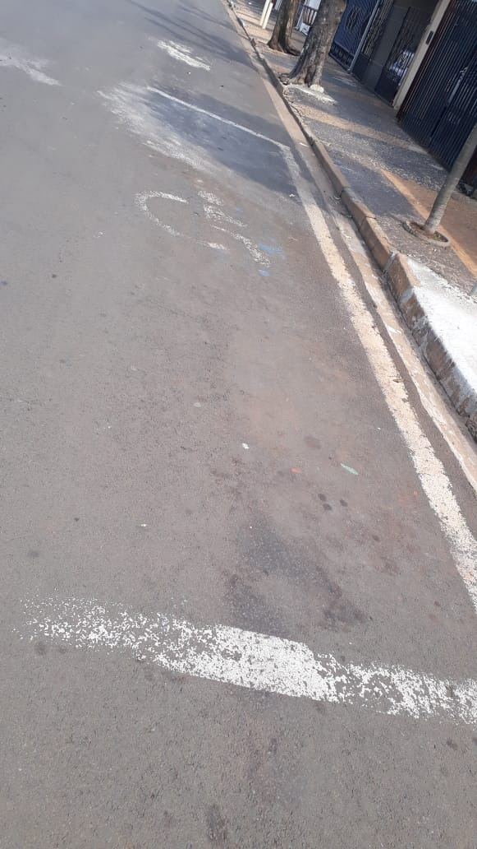

Sugere ao Poder Executivo Municipal que proceda a revitalização da pintura de solo de vaga de acessibilidade na Rua Campo Grande defronte ao nº 476 no Cidade Nova.